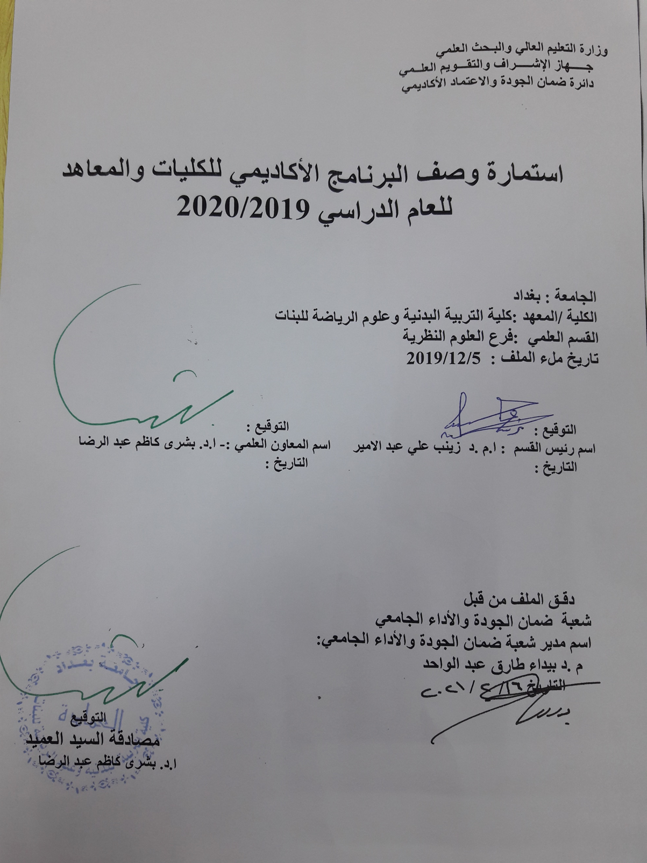

وصف البرنامج الأكاديمي

يوفر وصف البرنامج الأكاديمي هذا ايجازاً مقتضياً لأهم خصائص البرنامج ومخرجات التعلم المتوقعة من الطالب تحقيقها مبرهناً عما إذا كان قد حقق الاستفادة القصوى من الفرص المتاحة . ويصاحبه وصف لكل مقرر ضمن البرنامج
- المؤسسة التعليمية | كلية التربية البدنية وعلوم الرياضة للبنات- جامعة بغداد
- القسم العلمي / المركز | فرع العلوم النظرية
- اسم البرنامج الأكاديمي او المهني | حاسوب
- اسم الشهادة النهائية | بكالوريوس تربية بدنية وعلوم الرياضة
- النظام الدراسي :  سنوي /مقررات/اخرى | سنوي
- برنامج الاعتماد المعتمد
- المؤثرات الخارجية الأخرى | البنى التحتية/ الانترنت/ توفر الحاسوب والقاعات الدراسية
- تاريخ إعداد الوصف | 5/12/2019
- أهداف البرنامج الأكاديمي
- تعليم الطالبات المواد النظرية وبكافة الاختصاصات
- اعداد مدرس تربية بدنية
- اعداد مدرس قادر على كتابة وتنفيذ الخطط التعليمية
- تطوير مستوى الطالبات عقليا وذهنيا
- استثمار المواد النظرية بكل اختصاصاتها لتخدم الجانب العملي والارتقاء بالمستوى الرياضي

- مخرجات البرنامج المطلوبة وطرائق التعليم والتعلم والتقييم
أ-ا الاهداف المعرفية .
أ1- تحسين اللغتين العربية والانكليزية للطالبة
أ2-معرفة مفاصل وعضلات الجسم وعمل القلب والجهاز الدوري التنفسي
أ3- استخدام الحاسوب وكيفية التطبيق فيه
أ4-معرفة تاريخ التربية البدنية
أ5- معرفة كيفية تدريب اللاعبين بكافة فئاتهم (ناشئين_شباب_متقدمين)
أ6- معرفة كيفية تأهيل الاصابات الرياضية
أ7- معرفة كيفية كتابة الخطط التعليمة وتنفيذها
ب -الاهداف المهاراتية الخاصة بالبرنامج :
ب 1 – تنفيذ الخطة التعليمية بالدرس
ب 2 – علاج المتعلم او اللاعب عند تعرضه للإصابة الرياضية
ب 3 - اعداد مدرب قادر على تدريب الفرقة الرياضية وتحديد الشدة والراحة والحجم
ب 4- تطوير مستو الطالبات في تحليل الحركة واستخراج الاخطاء

طرائق التعليم والتعلم
- الطريقة التفاعلية باستخدام التواصل المباشر بألقاء المحاضرات
- المشاركة في الحوار باستخدام السؤال والجواب المباشر
- عرض فيديوات تعليمية وبور بوينت من خلال الكلاس روم

طرائق التقييم
- التقييم المباشر داخل الصف .
- الالتزام بالحضور و اداء الواجبات والتفاعل داخل الصف التعليمي .
- تقديم التقارير.
- الامتحانات النظرية الحضورية.
- الامتحانات الشفوية .
- الامتحانات الالكترونية .

ج-الاهداف الوجدانية والقيمية :
ج1- تحفيز حب الوطن والانتماء والتواصل من اجل خدمة المجتمع .
ج2- تعزيز روح التعاون والعمل الجماعي والاحترام المتبادل بين الطالبات وبين الطالب والتدريسي.
ج3- تدعيم روح المنافسة الشريفة الإيجابية وبأجواء صحية .
ج4- حث الطالبات بتحقيق النجاح والتميز من خلال الصدق والثقة بالنفس وحب الاخرين .
طرائق التعليم والتعلم
- الطريقة التفاعلية باستخدام التواصل المباشر مع الطالبات .
- العمل ضمن مجموعات داخل الصف الواحد لتشجيع التعاون .
- ارشاد تربوي عند بداية كل درس .
- خلق اجواء مريحه داخل الدرس
- جعل الطالب محور فعال داخل الدرس .

طرائق التقييم
1-الملاحظة .
2- اجراء مسابقات بين الطالبات .
3- وجود قائد لكل مجموعة ويكلف القائد بمهام عليه انجازها ومعرفة مدى تنفيده لهذه الانجازات .

د -المهارات العامة والتأهيلية المنقولة (المهارات الأخرى المتعلقة بقابلية التوظيف والتطور الشخصي).
د1- بناء شخصية قيادية .
د2- الاعتماد على النفس .
د3- زيادة طموح الطالبات نحو خدمة المجتمع والتوظيف في القطاعات المختلفة وفقا لتخصصاتنا .
د 4- اعداد مدربه رياضة .
طرائق التعليم والتعلم
- جعل الطالبة محور فعال في الدرس .
- زيادة الوعي للطالبات حول المجالات التي يمكن العمل بها .
- تطوير قدرات الطالبات البدنية والمهارية والعقلية والنفسية .
طرائق التقييم
- استخدام الطرق والاستراتيجيات الحديثة بالتدريس .
- عمل حوارات ونقاشات مع الطالبات .
- ارشاد التربوي للطالبات .
- بنية البرنامج
المرحلة الدراسية | رمز المقرر أو المساق | اسم المقرر أو المساق | الساعات المعتمدة
 |  |  | نظري |  | عملي
ثاني |  | حاسبات |  | 2 عملي

- التخطيط للتطور الشخصي
- متابعة المستجدات الحاصلة في كافة الاختصاصات .
- الاهتمام بمستوى اللياقة البدنية والمحافظة عليها من خلال التدريب المستمر .
- اجراء بحوث تخرج لتهيئتها لتكون قادرة على كتابة رسائل الماجستير .
- متابعة المصادر الحديثة في مجال تخصصنا .

- معيار القبول (وضع الأنظمة المتعلقة بالالتحاق بالكلية أو المعهد)
- السلامة البدنية .
- الاختبارات البدنية .
- الاختبارات المهارية .
- الاختبارات المعرفية .
- المقابلات الشخصية والتأكد من سلامة النطق .

- أهم مصادر المعلومات عن البرنامج
1-الكتب المنهجية .
2- الكتب المساعدة .
3-شبكة المعلومات الدولية ( الأنترنيت ) .
4-المصادر الموجودة بالمكتبة.

مخطط مهارات المنهج
يرجى وضع اشارة في المربعات المقابلة لمخرجات التعلم الفردية من البرنامج الخاضعة للتقييم
 |  |  |  | مخرجات التعلم المطلوبة من البرنامج
السنة / المستوى | رمز المقرر | اسم المقرر | أساسي  أم اختياري | الاهداف المعرفية |  |  |  | الاهداف المهاراتية الخاصة بالبرنامج |  |  |  | الاهداف الوجدانية والقيمية |  |  |  | المهارات العامة والتأهيلية المنقولة  (المهارات الأخرى المتعلقة بقابلية التوظيف والتطور الشخصي)
 |  |  |  | أ1 | أ2 | أ3 | أ4 | ب1 | ب2 | ب3 | ب4 | ج1 | ج2 | ج3 | ج4 | د1 | د2 | د3 | د4

نموذج وصف المقرر

وصف المقرر
يوفر وصف المقرر هذا إيجازاً مقتضياً لأهم خصائص المقرر ومخرجات التعلم المتوقعة من الطالب تحقيقها مبرهناً عما إذا كان قد حقق الاستفادة القصوى من فرص التعلم المتاحة. ولابد من الربط بينها وبين وصف البرنامج.

- المؤسسة التعليمية | جامعة بغداد /كلية التربية البدنية وعلوم الرياضة للبنات
- القسم العلمي / المركز | فرع العلوم النظرية
- اسم / رمز المقرر | حاسوب/ مرحلة ثانية
- أشكال الحضور المتاحة | اسبوعي ( حضور عملي داخل المختبر – الكتروني ( نظري ) )
- الفصل / السنة | 2020 فصل اول و فصل ثاني
- عدد الساعات الدراسية (الكلي) | 60 ساعة
- تاريخ إعداد هذا الوصف | 5/12/2019
- أهداف المقرر
اعطاء الطالبات مقدمه تعريفية عن كيفية استخدام الحاسبات ولغات الحاسوب
تعريف الطالبة بأنواع الحاسبات ومكوناتها الداخلية وطرق تركيبها
تعريف الطالبة بكيفية استخدام الحاسبة وبرامج تطبيقية مثل word – power point

- مخرجات المقرر وطرائق التعليم والتعلم والتقييم
أ- الاهداف المعرفية
أ1 - التعرف على اجزاء الحاسبة
أ 2- تركيب اجزاء الحاسوب
أ3- التعامل مع الحاسبة

ب - الاهداف المهاراتية الخاصة بالمقرر
ب1 –يستخدم الحاسبة
ب2 – اعادة تأهيل الحاسبة
ب3 – التعامل مع البرامج التطبيقية ( word – PowerPoint )

طرائق التعليم والتعلم
استخدام السبورة الذكية بالنسبة للعملي ( smart Board )
الكلاس روم على meeting بالنسبة للنظري
طرائق التقييم
اختبارات فصلية و يومية
اختبارات الكترونية

ج- الاهداف الوجدانية والقيمية
ج1- بث روح التعاون
ج2-اكتشاف طرق التواصل مع الاخرين
ج3-الالتزام والانضباط
ج4- التوجيه بأن الاخلاق الفاضلة اساس نجاح الانسان في حياته العلمية

طرائق التعليم والتعلم
استخدام السبورة الذكية بالنسبة للعملي ( smart Board ) والحاسبات
الكلاس روم على meeting بالنسبة للنظري

طرائق التقييم
اختبارات فصلية و يومية
اختبارات الكترونية

د – المهارات العامة والتأهيلية المنقولة ( المهارات الأخرى المتعلقة بقابلية التوظيف والتطور الشخصي ).
د1- يستطيع الطالب تحديد اجزاء الحاسبة و استخدامها
د2- التعامل مع البرامج التطبيقية
د3- فتح و غلق الحاسبة

01- بنية المقرر
الأسبوع | الساعات | مخرجات التعلم المطلوبة | اسم الوحدة/أو الموضوع | طريقة التعلم | طريقة التقييم
1 | 2 |  | مقدمة تعريفية عن استخدام الحاسب الالكتروني  كيفية سير العمل داخل الحاسب الالكتروني  الالكترونية | -عملي (مختبر)  -الكتروني | الاختبارات الالكترونية والعملية
2 | 2 |  | تشغيل برنامج مايكروسوفت وورد  واجهة برنامج مايكروسوفت وورد | -عملي (مختبر)  -الكتروني | الاختبارات الالكترونية والعملية
3 | 2 |  | شرح تبويب ملف  شرح تبويب الصفحة الرئيسية | -عملي (مختبر)  -الكتروني | الاختبارات الالكترونية والعملية
4 | 2 |  | شرح تبويب تخطيط الصفحة | -عملي (مختبر)  -الكتروني | الاختبارات الالكترونية والعملية
5 | 2 |  | شرح تبويب عرض وتعليمات  حل ومناقشة اسئلة الفصل الاول | -عملي (مختبر)  -الكتروني | الاختبارات الالكترونية والعملية
6 | 2 |  | الفصل الثاني  ادراج الكائنات في مايكروسوفت وورد تبويب ادراج insert | -عملي (مختبر)  -الكتروني | الاختبارات الالكترونية والعملية
7 | 2 |  | مجموعة الصفحات pages | -عملي (مختبر)  -الكتروني | الاختبارات الالكترونية والعملية
8 | 2 |  | شرح مجموعة الجداول table | -عملي (مختبر)  -الكتروني | الاختبارات الالكترونية والعملية
9 | 2 |  | شرح مجموعة رسومات توضيحية | -عملي (مختبر)  -الكتروني | الاختبارات الالكترونية والعملية
10 |  |  | شرح مجموعة ارتباطات | -عملي (مختبر)  -الكتروني | الاختبارات الالكترونية والعملية
11 | 2 |  | شرح مجموعة ارتباطات | -عملي (مختبر)  -الكتروني | الاختبارات الالكترونية والعملية
12 | 2 |  | شرح مجموعة رأس وتذييل ومجموعة النص | -عملي (مختبر)  -الكتروني | الاختبارات الالكترونية والعملية
13 | 2 |  | شرح مجموعة رموز | -عملي (مختبر)  -الكتروني | الاختبارات الالكترونية والعملية
14 | 2 |  | حل اسئلة الفصل الثاني | -عملي (مختبر)  -الكتروني | الاختبارات الالكترونية والعملية
 |  |  | امتحان الفصل الاول | -عملي (مختبر)  -الكتروني | الاختبارات الالكترونية والعملية
15 | 2 |  | الفصل الثالث  شرح تبويب مراجع | -عملي (مختبر)  -الكتروني | الاختبارات الالكترونية والعملية
16 | 2 |  | شرح تبويب مراسلات | -عملي (مختبر)  -الكتروني | الاختبارات الالكترونية والعملية
17 | 2 |  | شرح تبويب مراجعة | -عملي (مختبر)  -الكتروني | الاختبارات الالكترونية والعملية
18 | 2 |  | حل اسئلة الفصل الثالث | -عملي (مختبر)  -الكتروني | الاختبارات الالكترونية والعملية
19 | 2 |  | الفصل الرابع  شرح مقدمة عن مايكروسوفت بوربوينت  شرح تشغيل برنامج مايكروسوفت بوربوينت مع شرح واجهة البرنامج | -عملي (مختبر)  -الكتروني | الاختبارات الالكترونية والعملية
20 | 2 |  | شرح تبويب ملف | -عملي (مختبر)  -الكتروني | الاختبارات الالكترونية والعملية
21 | 2 |  | شرح تبويب الصفحة الرئيسي | -عملي (مختبر)  -الكتروني | الاختبارات الالكترونية والعملية
22 | 2 |  | شرح تبويب التصميم | -عملي (مختبر)  -الكتروني | الاختبارات الالكترونية والعملية
23 | 2 |  | شرح تبويب عرض الشرائح | -عملي (مختبر)  -الكتروني | الاختبارات الالكترونية والعملية
24 | 2 |  | تبويب عرض | -عملي (مختبر)  -الكتروني | الاختبارات الالكترونية والعملية
25 | 2 |  | شرح التعليمات وحل اسئلة الفصل الرابع | -عملي (مختبر)  -الكتروني | الاختبارات الالكترونية والعملية
26 | 2 |  | الفصل الخامس  شرح اضافة الاشكال التلقائية | -عملي (مختبر)  -الكتروني | الاختبارات الالكترونية والعملية
27 | 2 |  | شرح تبويب ادراج | -عملي (مختبر)  -الكتروني | الاختبارات الالكترونية والعملية
28 | 2 |  | شرح اضافة الحركات للشرائح والاجسام | -عملي (مختبر)  -الكتروني | الاختبارات الالكترونية والعملية
29 | 2 |  | شرح تبويب حركات  مع حل اسئلة الفصل الخامس | -عملي (مختبر)  -الكتروني | الاختبارات الالكترونية والعملية
30 | 2 |  | امتحان الفصل الثاني | -عملي (مختبر)  -الكتروني | الاختبارات الالكترونية والعملية

11 – البنية التحتية
- الكتب المقررة المطلوبة | اساسيات الحاسوب وتطبيقاته المكتبية ( الجزء الثاني )
- المراجع الرئيسية (المصادر) | اساسيات الحاسوب وتطبيقاته المكتبية تـأليف  أ.د غسان حميد عبد المجيد  أ.د زياد محمد عبود  م.د. مصطفى ضياء الحسني
- الكتب والمراجع التي يوصى بها (المجلات العلمية ،التقارير ،.....) | لايوجد
- المراجع الالكترونية ،مواقع الانترنيت ،..... | مايكروسوفت اوفس لمتابعة التحديثات

- خطة تطوير المقرر الدراسي
- لقاءات دورية بالطالبات المتميزات للاطلاع علي الجوانب الإيجابية والسلبية للمقرر.
- استضافة أستاذ زائر لتقويم المقرر

